

Secvențe pedagogice – Dilemă
A3.4.

ianuarie 2025
UDC

Titlu: DILĂMĂ
Quandary este un joc de luare a deciziilor care îi provoacă pe jucători să navigheze prin dileme etice complexe în timp ce conduc o colonie pe o planetă îndepărtată. Jocul plasează jucătorii în rolul unui lider responsabil pentru rezolvarea conflictelor și luarea unor decizii dificile care afectează bunăstarea comunității. Fiecare decizie necesită echilibrarea diferitelor perspective și luarea în considerare a potențialelor consecințe, punând accentul pe gândirea critică, empatia și raționamentul etic. Prin narațiunea sa interactivă, Quandary încurajează jucătorii să se gândească profund la impactul alegerilor lor asupra celorlalți, transformând-o într-o experiență atât captivantă, cât și educativă.
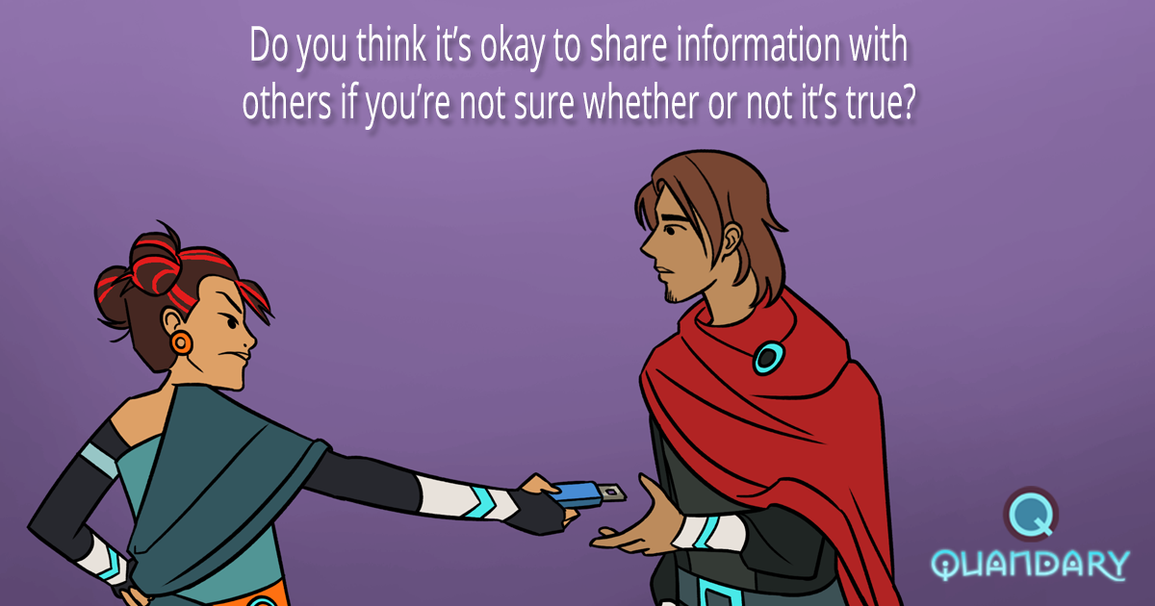
Preluat de pe pagina de Facebook Quandary [ https://www.facebook.com/quandarygame/photos/pb.100063530471307.-2207520000/2138506319620006/?type=3 ]

Durată: 3 lecții
Materie/materii: Educație civică, Istorie, Economie.
Subiecte: luarea deciziilor etice, leadership, managementul comunității și complexitățile echilibrării perspectivelor diverse în cadrul unei societăți.
ODD-uri: 9, 11, 12, 15, 16
Dimensiunile conflictului prin joc:
Impact social X
Impactul asupra mediului X
Impact economic X
Impactul tehnologic X
Obiective de învățare: Elevii dezvoltă competențe precum luarea deciziilor etice, gândirea critică, rezolvarea problemelor, empatia și conștientizarea socială. Jocul încurajează înțelegerea modului în care alegerile individuale pot influența o comunitate și subliniază importanța luării în considerare a perspectivelor multiple în procesul decizional.
Abilități interpersonale: gândire critică, comunicare, flexibilitate, inițiativă, productivitate, abilități sociale
Cerințe tehnice și materiale necesare: PC, Căști, WIFI; materialele sunt în anexă.

Lectură/material suplimentar:
Acesta este un plan de lecție folosind Quandary: https://educators.brainpop.com/lesson-plan/quandary-problem-solving/
Articol despre strategii pentru promovarea gândirii critice: https://www.teachhub.com/teaching-strategies/2014/09/teaching-strategies-to-promote-critical-thinking/

Faza de pregătire
În ceea ce privește pregătirea, implementarea jocului Quandary într-o lecție se bazează pe o conexiune stabilă la internet și echipamente tehnologice adecvate (de exemplu, computer, tastatură și mouse). Prin urmare, profesorii trebuie să se asigure că aceste dispozitive funcționează înainte ca elevii să ajungă în sala de clasă pentru a evita posibile întârzieri din cauza defecțiunilor hardware. Deși nu este strict necesar, asigurarea elevilor cu căști poate îmbunătăți considerabil imersiunea lor în designul sonor al jocului, permițându-le să se implice mai profund fără a-i deranja pe ceilalți. Dacă nu aveți la dispoziție căști, vă recomandăm să setați computerele pe mut pentru a evita zgomotul de fundal al jocului.
În plus, este important ca profesorii să joace jocul video și să creeze un avatar pentru a înțelege cum funcționează jocul, precum și sistemul de scor. În ciuda faptului că acest joc este extrem de intuitiv, profesorii ar trebui să se familiarizeze cu software-ul său și să aleagă episodul (fiecare reprezentând un conflict diferit) care ar fi cel mai benefic pentru elevii lor: trebuie subliniat faptul că toate episoadele tratează rezolvarea problemelor, gândirea critică și abilitățile de comunicare ca bază pentru finalizarea cu succes a jocului. Acest lucru face ca acest joc să fie deosebit de potrivit pentru a lucra așa-numitele abilități non-tehnice și poate fi implementat la toate materiile, deși este foarte recomandat pentru materii precum Educație Civică, Istorie și Economie.
În ceea ce privește posibila lipsă de implicare în planul de lecție și având în vedere că jocul tratează conflicte într-un viitor distopic, profesorul ar putea dori să propună scenarii din viața reală a clasei , astfel încât elevii să devină mai implicați în sarcina dată, pentru a-i redirecționa ulterior către planul de lecție în consecință.
Faza de joc
Lecția nr. | Descriere în pași | Formă socială | Cerințe materiale/tehnice
1 | Pasul 1: Introducere  Elevilor li se arată mai multe imagini pentru a încerca să ghicească locația jocului (o nouă colonie umană în spațiu). Pentru a obține câteva răspunsuri, profesorul poate pune următoarele întrebări:  - Ce vezi în aceste imagini?  - Ai putea ghici subiectul?  - Cunoști vreun film care tratează acest subiect? Îmi poți da un exemplu?  - De ce ar trebui oamenii să părăsească Pământul?  - Care probleme ar fi cele mai îngrijorătoare la înființarea unei noi colonii? | Plen | Fotografii în format A4 (vezi Anexa 1)
1 | Pasul 2: Prezentați un scurt videoclip al jocului video, astfel încât elevii să înțeleagă elementele de bază despre cum se joacă Quandary. | Plen | Tablă albă, difuzoare și conexiune la internet. Legătură către videoclip (vezi Anexa 2)
1 | Pasul 3: Jocul propriu-zis. Elevii își creează un avatar pentru joc și joacă unul dintre episoade (profesorul poate alege unul sau le permite elevilor să aleagă singuri). Între timp, profesorul se deplasează prin clasă și le pune elevilor întrebări despre deciziile pe care le iau, folosind întrebările „5 întrebări”. | Muncă individuală | Calculatoare, tastaturi, căști (opțional) și conexiune la internet.
1 | Pasul 4: Reflecție asupra modului de joc. Pentru a înțelege posibilele probleme și a reflecta asupra rezultatelor învățării jocului, profesorul ar trebui să pună următoarele întrebări:  - A fost plăcut jocul?  - Au existat dificultăți tehnice?  - Care a fost rezultatul meciului?  - Nu ați fost de acord cu vreuna dintre soluțiile la problemă?  - Te-ai putea gândi la o soluție mai bună la problemă?  Cât despre întrebările finale, acestea ar trebui să introducă următoarea lecție, așa că elevii ar trebui să reflecteze asupra următoarelor aspecte:  - Cine a luat deciziile? Și pe baza a ce?  - Cum ați descrie procesul decizional?  - Ce tip de guvern a fost prezent în joc? | Plen | Tablă albă/neagră pentru a nota conceptele cheie.
2 | Pasul 5: Introducere în a doua sesiune. Subiectul ascultării active și al conducerii bune (concepte cheie în joc) este introdus prin adresarea următoarelor întrebări elevilor, folosind tehnica „Gândește-În perechi-Împărtășește”:  - Cunoști vreun lider bun?  - Ce îi face buni?  După ce au răspuns la întrebări, elevii vizionează un videoclip Ted Ed intitulat „4 lucruri pe care le știu toți ascultătorii buni” și răspund la întrebări (a se vedea anexa 3). | Plen și lucru în perechi | Tablă albă, difuzoare și conexiune la internet. Legătură către videoclip (vezi Anexa 3)
2 | Pasul 6: Creează-ți propriul avatar pentru noua lume.  Folosind fișa de lucru furnizată de profesor, fiecare elev își creează un avatar pentru lumea Quandary. În următoarea activitate, aceste avatare sunt schimbate între elevi. Profesorul ar trebui să încurajeze elevii să ofere informații utile despre avatarul lor (de exemplu, trăsături personale, profesie, experiențe trecute etc.). | Individual | Fișă de lucru (a se vedea anexa 4).
2 | Pasul 7: Joc de rol.  Elevilor li se oferă unul dintre conflictele din Quandary (vezi Anexa 5). Fiecare elev are unul dintre avatarele create de colegii săi în activitatea anterioară și trebuie să se comporte ca acestea în jocul de rol. Scopul activității este de a ajunge la un acord asupra problemei în cauză, folosind tehnicile de ascultare activă pe care le-au văzut la Pasul 5. | Grupuri de 4 | Fișă de lucru cu avatarul (realizată în activitatea anterioară) și captură de ecran a unui episod din seria Quandary (exemplu; vezi Anexa 5).
2 | Pasul 8: Reflecție asupra deciziilor luate în timpul jocului de rol.  Profesorul le cere elevilor (grup cu grup) să împărtășească decizia finală cu privire la conflictul pe care l-au rezolvat. Acesta ar trebui să fie un moment de reflecție și înțelegere a diferitelor puncte de vedere, deoarece este probabil ca grupurile să fi luat decizii diferite. În funcție de timpul rămas, s-ar putea desfășura o dezbatere informală pe marginea diferitelor soluții la problemă. | Plen | Tablă albă/neagră pentru a nota conceptele cheie.

Faza de reflecție
Lecția nr. | Descriere în pași | Formă socială | Cerințe materiale/tehnice
3 | Pasul 9: Activitate Kahoot.  Elevilor li se adresează diferite întrebări pentru a le evalua abilitățile de gândire critică prin intermediul unui joc Kahoot (vezi linkul din Anexa 6). | Individual | Tablă albă, computere, tastaturi, căști (opțional) și conexiune la internet.  Legătură Kahoot (Anexa 6)
3 | Pasul 10: Tipuri de guvernare într-o colonie nouă.  Elevii citesc opiniile diferite ale oamenilor la întrebarea „ Dacă Pământul ar deveni un loc în care nimeni nu ar putea trăi și omenirea ar trebui să se mute pe o altă planetă, ce tip de guvernare ar trebui să instituim în lumea nouă?” și răspund în perechi la câteva întrebări (vezi Anexa 7) folosind abilitățile de gândire critică pe care le-au lucrat în activitatea anterioară și pe parcursul secvenței.  Între timp, profesorul monitorizează și se plimbă prin clasă, rugându-i pe elevi să-și împărtășească răspunsurile cu el. | Lucru în perechi (cu contribuția profesorului) | Fișă de lucru (Anexa 7).
3 | Pasul 11: Reflecție finală.  Ultima activitate a secvenței ar trebui să adune opinia elevilor și, de asemenea, să reflecteze asupra conceptelor cheie, așadar se va desfășura o dezbatere informală folosind diferite sugestii, cum ar fi:  - Ce ți-a plăcut la activități?  - Ce ar fi putut să-l facă mai bun?  - Ce ai învățat?  - A fost dificil să ajungi la o înțelegere cu colegii tăi de clasă? De ce?  - Cunoști organismele de conducere ale școlii tale?  - Îi cunoști pe reprezentanții școlii tale?  - Există vreo problemă la școală care ar putea fi rezolvată prin ascultare activă și comunicare deschisă?  Acest lucru ar putea deschide o dezbatere pentru a-i face pe elevi conștienți de sistemul decizional din școala lor. | Plen | În mod ideal, birourile și scaunele ar forma o linie de U pentru a oferi o zonă de dezbateri „deschisă”.
 | Activitate suplimentară: Repararea școlii noastre.  Ca activitate suplimentară, elevii pot completa un tabel cu problemele școlare pe care le par a avea, cauzele, consecințele și posibilele soluții pe care le pot găsi (a se vedea Anexa 8).  Acesta ar putea fi punctul de plecare pentru a-i face pe elevi participanți activi la procesul de rezolvare a problemelor și de luare a deciziilor din școală. Acest raport ar putea fi extins în continuare (poate chiar transformat într-un proiect) și prezentat directorului școlii. | Grupuri de 4. | Fișă de lucru (vezi Anexa 8)

Copiați șabloanele:
ANEXA 1


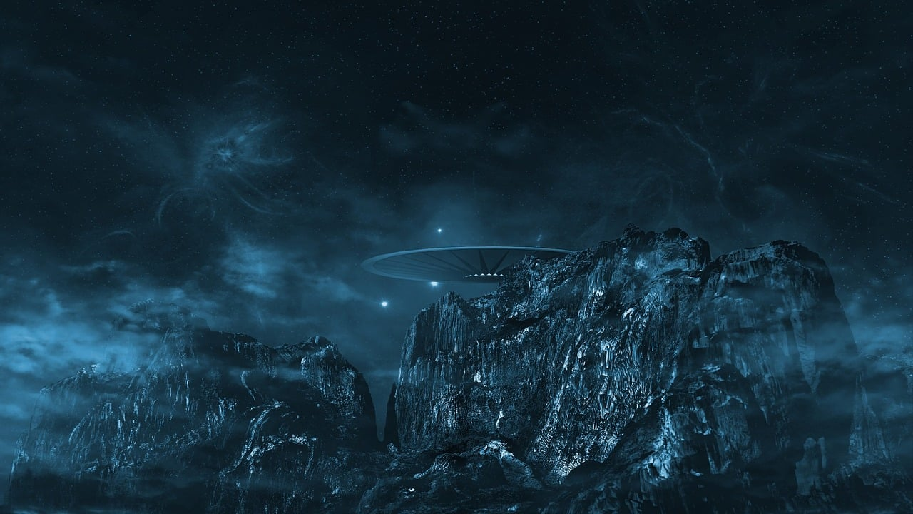
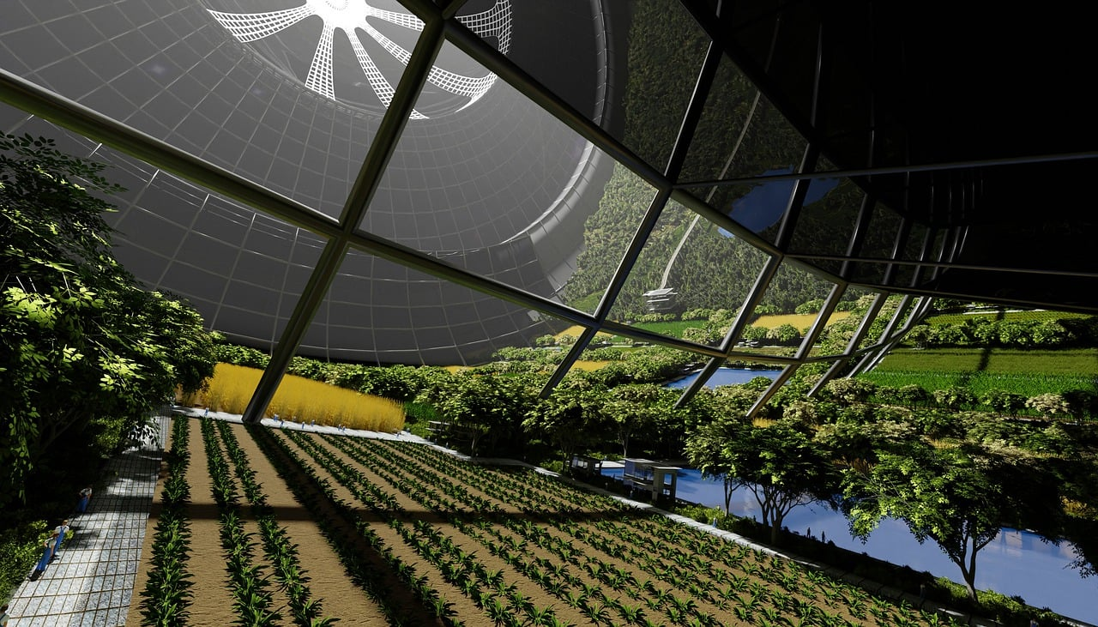
Preluat de pe: https://pixabay.com/es/

ANEXA 2
Videoclipul „Quandary: Noțiuni de bază despre joc”.
Preluat de pe: https://www.youtube.com/watch?v=yuBB0hNuI1c

ANEXA 3
Link către videoclip și întrebări: https://ed.ted.com/lessons/4-things-all-great-listeners-know
Întrebări din videoclip (capturi de ecran: acestea pot fi răspunse online):
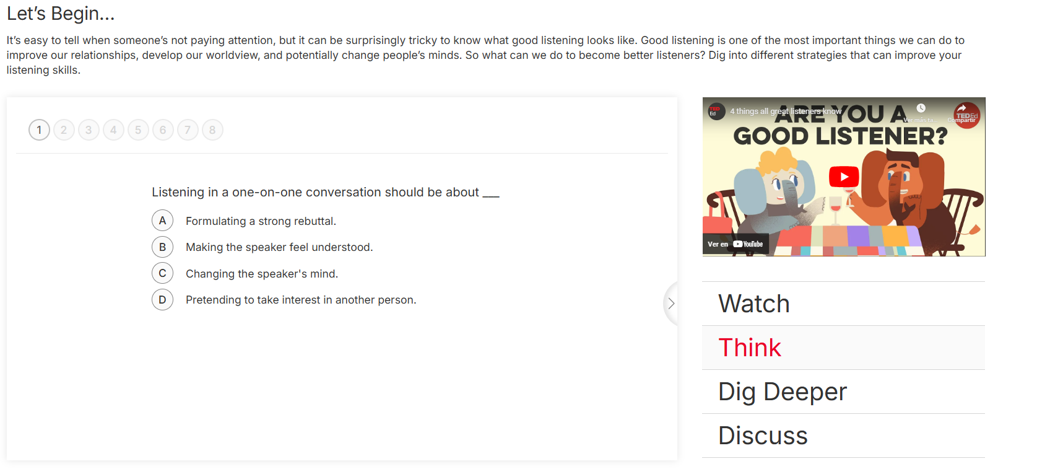
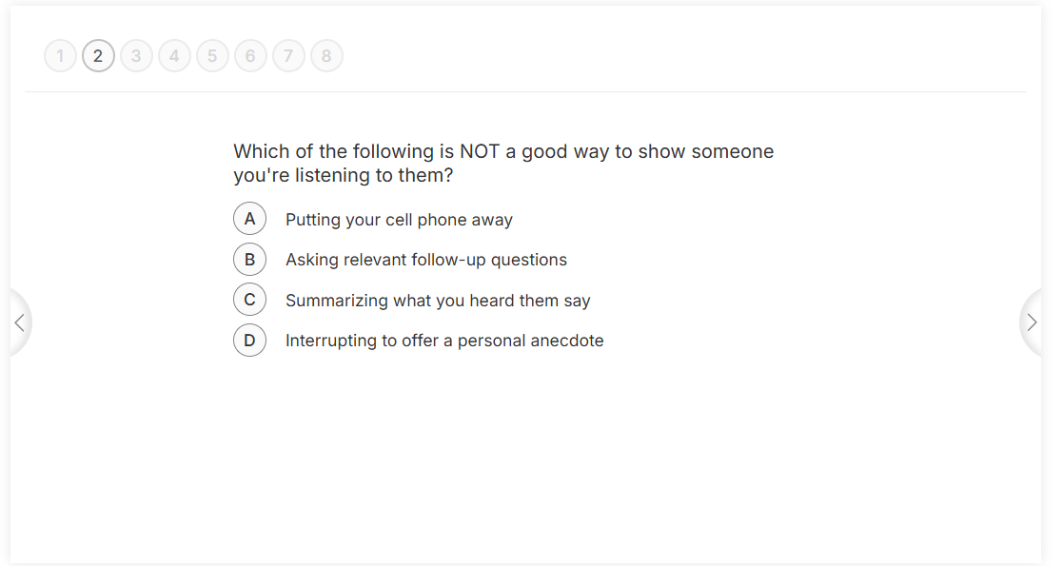
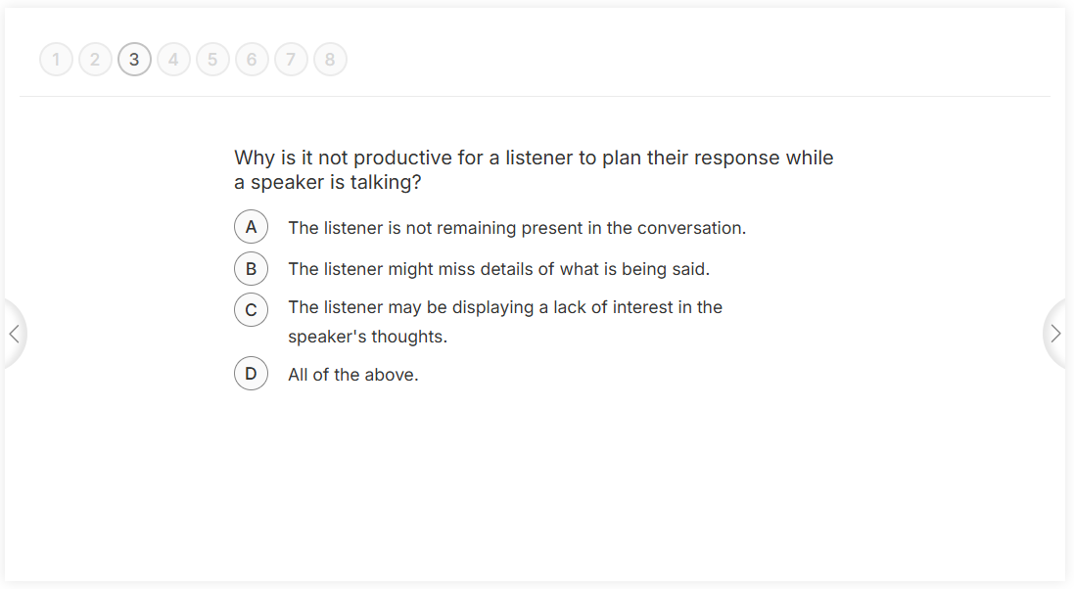
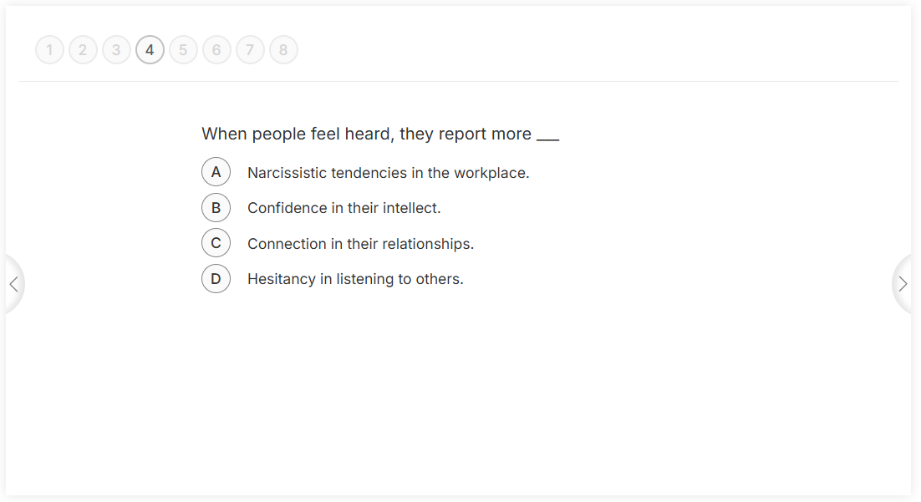
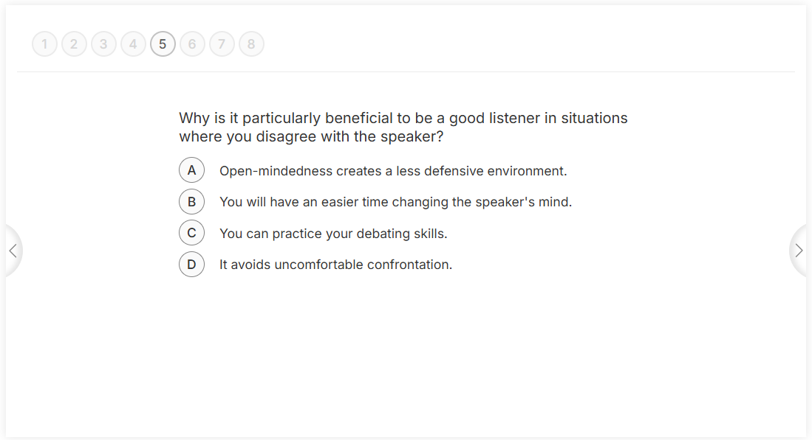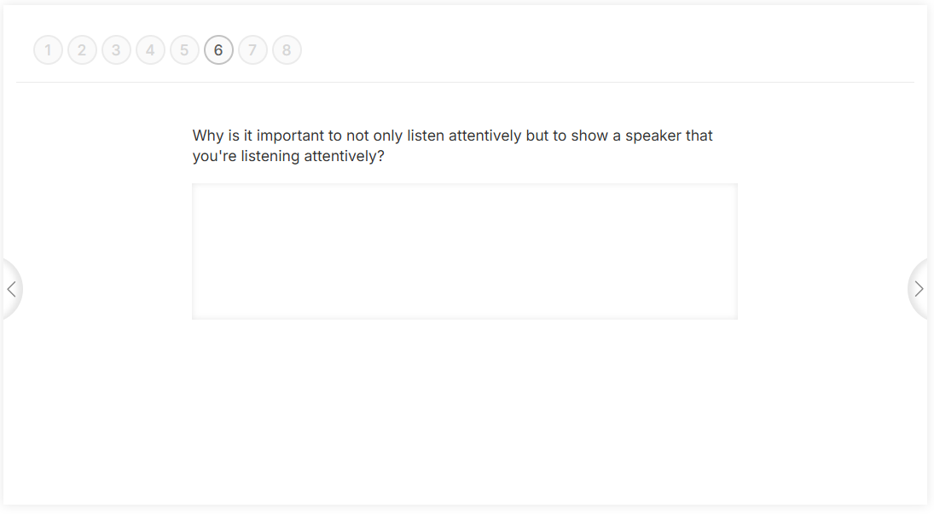
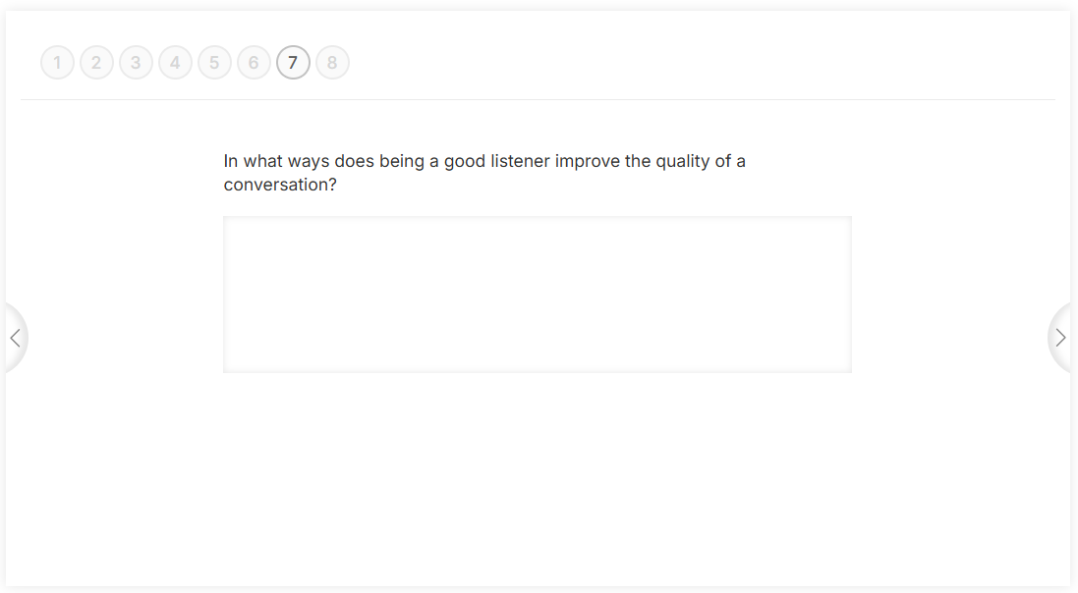
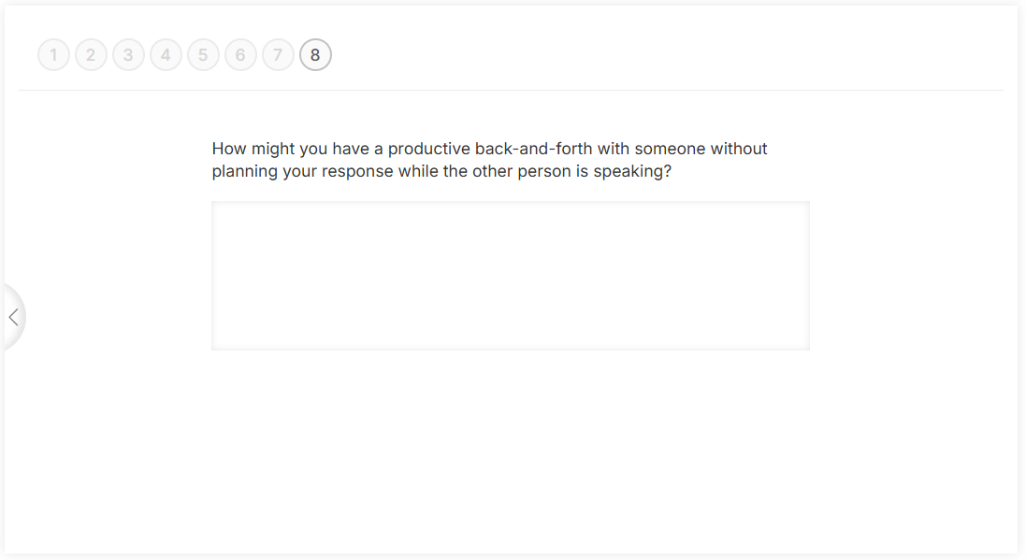

ANEXA 4
Fișă de lucru preluată de la: https://es.pinterest.com/pin/reading-and-writing-resources-archives-k3-teacher-resources--779545016784970260/
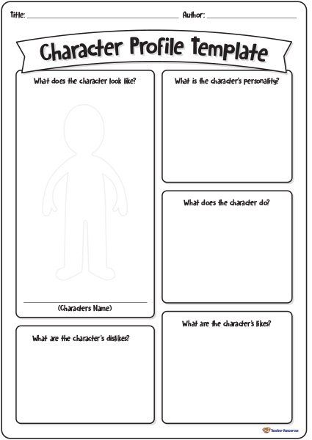
ANEXA 5
Captură de ecran din „Episodul 4” (Quandary)
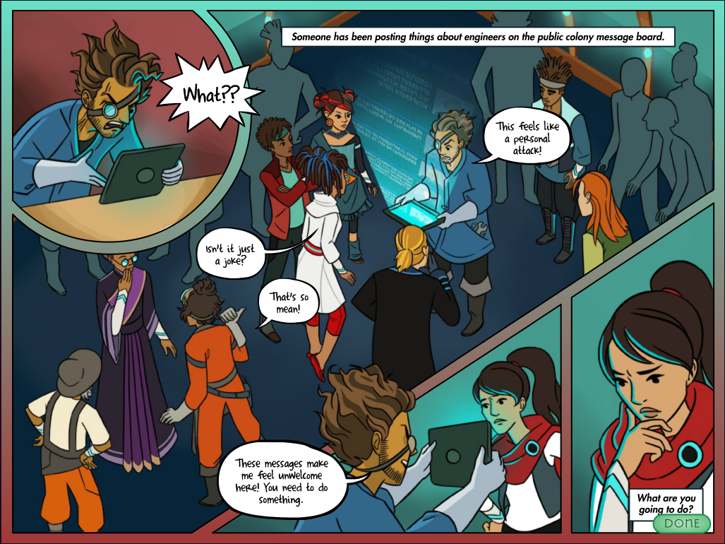

Fișe avatar de urgență (în cazul în care avatarele elevilor nu au fost create):
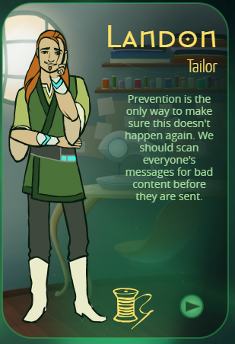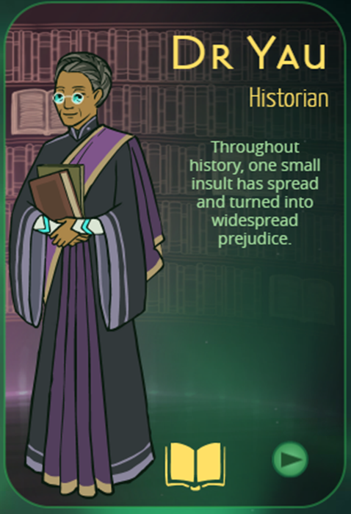
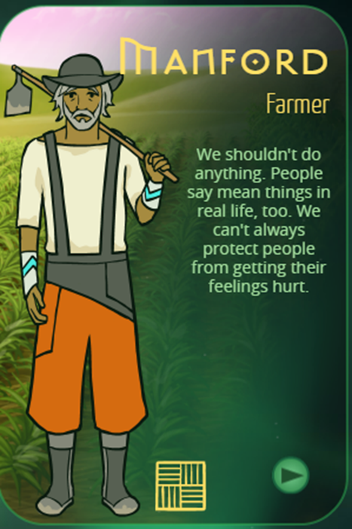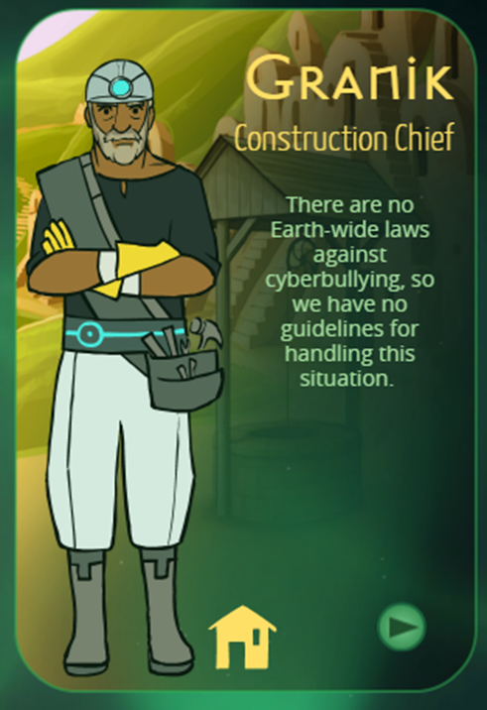
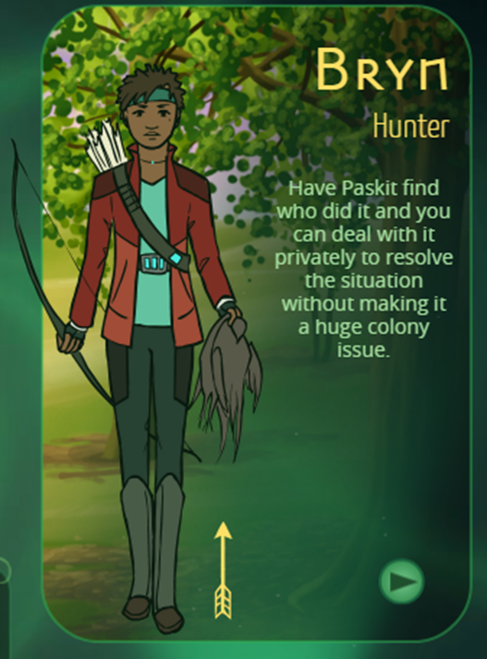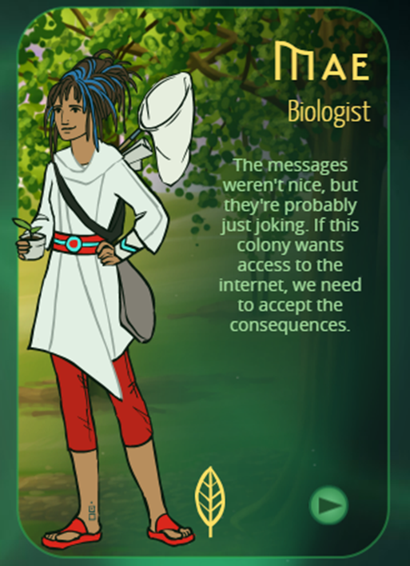
Preluat de pe: https://quandarygame.org/
ANEXA 6
Link către Kahoot: https://kahoot.it/challenge/006204164
Adaptat după: https://create.kahoot.it/details/7664edcc-4a4b-4045-88ff-cd41ba639a81

ANEXA 7
Dacă Pământul ar deveni un loc în care nimeni nu ar putea trăi și omenirea ar trebui să se mute pe o altă planetă, ce tip de guvernare ar trebui să instituim în lumea nouă?
Câteva opinii:
Tom: "Honestly, I think we should just stick with democracy. It's not perfect, but at least we have a say in things. When my mates and I organised that charity event last year, we had to vote on everything from the location to the activities. It felt good to be involved and see everyone's opinion matter."

Sarah: "I reckon we should have a strong leadership, like a benevolent dictatorship. Sometimes people need guidance, especially in tough times like starting anew on a different planet. A few years back, when my old village faced financial issues, it was a firm decision from our town leader that got us all working together again and sorted everything out."

Ben: "I’m really not sure what would be best. On one hand, democracy seems really good because everyone has a voice, but then again, what if people don’t agree? Last week, my group project nearly fell apart because we couldn’t decide on anything, and it gave me a taste of how messy things can get when everyone pushes for their own ideas."

Emily: "Oh, it just breaks my heart to think about leaving Earth! I wish we could fix our problems here instead of starting over elsewhere. When I lost my grandmother, it felt like a piece of me was gone, and I really can't imagine losing the only home I've ever known. No matter where we go, I’ll always cherish the memories we made on this beautiful planet."

Discută cu colegul tău de clasă și răspunde la următoarele întrebări:
1 Dacă ai putea alege un tip de guvernare pentru o planetă nouă, care ar fi acesta și de ce?
2 Cum crezi că s-ar adapta oamenii la viața pe o altă planetă?
3 Ce calități considerați importante într-un guvern bun?
4 Te-ai gândit vreodată cum ar putea fi viața diferită pe o altă planetă?
5. Crezi că este posibil ca oamenii să creeze o societate mai bună dacă o luăm de la capăt pe o planetă nouă?
6 Cât de important este pentru un guvern să asculte opiniile cetățenilor săi?
7. În opinia dumneavoastră, cu ce provocări s-ar confrunta un nou guvern pe o altă planetă?
8 Cum putem asigura că toată lumea are un cuvânt de spus într-un nou sistem de guvernare?
9 Ce rol credeți că ar trebui să joace tehnologia în guvernarea unei lumi noi?
10. Cum te-ai simți dacă ai părăsi Pământul pentru a trăi pe o altă planetă?
Activitate creată de Twee: https://twee.com/

ANEXA 8
ȘCOALA NOASTRĂ: CE PUTEM ÎMBUNĂTĂȚI?
PROBLEMĂ | CAUZE | CONSECINȚE | CUM O REPARĂM?

Anexă – Analiza jocului:
Quandary este un joc video care se învârte în jurul unei experiențe narative captivante, care capătă sens prin interacțiunea jucătorului. Jocul în sine funcționează ca un semn, a cărui semnificație este modelată de perspectiva și alegerile fiecărui jucător. Atunci când studiem Quandary , se pot aplica două ipoteze principale:
1. Jocurile video ca mijloc de comunicare: Dilema servește ca mijloc de comunicare prin transmiterea de mesaje importante despre luarea deciziilor etice și complexitățile conducerii. Jocul folosește dialogul și dilemele situaționale pentru a comunica provocările legate de echilibrarea perspectivelor diferite și consecințele deciziilor într-un cadru comunitar.
2. Jocurile video conțin valori: Quandary întruchipează valori semnificative precum gândirea critică, empatia și responsabilitatea. Deciziile jucătorului reflectă judecăți morale și etice, subliniind importanța acestor valori în modelarea rezultatelor în cadrul narațiunii jocului. Aceste decizii influențează bunăstarea unei colonii, subliniind ponderea considerațiilor etice în leadership și managementul comunității.
Ambele abordări se bazează pe înțelegerea faptului că Quandary este o producție de sens, atent elaborată de dezvoltatorii săi nu doar pentru a distra, ci și pentru a oferi conținut educațional centrat pe raționament etic și responsabilitate socială. Interactivitatea din Quandary este vitală pentru impactul său, deoarece alegerile jucătorului afectează direct narațiunea și rezultatele, ceea ce îl face un instrument puternic pentru promovarea conștientizării etice și a abilităților de luare a deciziilor. Interactivitatea jocului nu este doar o caracteristică, ci un aspect fundamental care îi sporește potențialul didactic.
Quandary este un joc bazat pe o poveste care prezintă jucătorilor o serie de dileme morale și decizii care modelează soarta unei comunități de pe o planetă îndepărtată. Scopurile și obiectivele pe care jucătorii le urmăresc sunt strâns legate de interacțiunile lor, reflectând complexitatea reală a luării deciziilor etice și a conducerii.
Dilema poate fi analizată folosind următoarele categorii:
1. Jucabilitate: Jucabilitatea jocului Quandary se concentrează pe mecanica sa narativă, care implică luarea unor decizii ce influențează progresul poveștii. Capacitatea jocului de a captiva jucătorii își are rădăcinile în dilemele sale care provoacă la reflecție și în provocările cu care se confruntă personajele, cu care se poate identifica. Simplitatea mecanicii sale permite jucătorilor să se concentreze asupra provocărilor etice prezentate de joc.
2. Ușurință în utilizare: Jocul este conceput cu o interfață clară și intuitivă, facilitând înțelegerea obiectivelor și a mecanicii de joc de către jucători fără a fi nevoie de instrucțiuni detaliate. Claritatea obiectivelor jocului - ghidarea unei comunități prin decizii dificile - asigură interacțiunea rapidă a jucătorilor cu conținutul.
3. Conținut și Dezvoltarea Abilităților: Fiind un joc serios, Quandary abordează teme precum raționamentul etic, leadershipul și complexitățile managementului comunității. Jocul încurajează jucătorii să dezvolte abilități precum gândirea critică, empatia și capacitatea de a cântări consecințele diferitelor decizii, care sunt esențiale pentru gestionarea dilemelor etice.
4. Resursă didactică: Într-un context educațional, Quandary poate fi folosit pentru a cultiva abilități ale secolului XXI, cum ar fi luarea deciziilor etice, gândirea critică și responsabilitatea socială. Conținutul jocului se aliniază cu dimensiuni educaționale precum educația civică și etica, ceea ce îl face un instrument valoros pentru predarea acestor concepte. Este deosebit de eficient în încurajarea jucătorilor să reflecteze asupra valorilor lor și asupra impactului deciziilor lor asupra celorlalți.
Pentru a facilita analiza jocului Quandary , a fost întocmit un tabel de referință care prezintă caracteristicile cheie de luat în considerare în fiecare dintre aceste patru categorii. Acest tabel va servi drept ghid pentru educatori și analiști în evaluarea potențialului jocului atât ca mediu de divertisment, cât și ca resursă educațională.
Titlu
Platformă | PC/Mac ( online ) și Smartphone (Android și iOS)
Limbă | Engleză, spaniolă, franceză și germană
Nr. de sesiuni jucate | 1
Timp total jucat | 1 oră
Scurtă descriere | Quandary este un joc de luare a deciziilor care îi provoacă pe jucători să navigheze prin dileme etice complexe în timp ce conduc o colonie pe o planetă îndepărtată. Jocul plasează jucătorii în rolul unui lider responsabil pentru rezolvarea conflictelor și luarea unor decizii dificile care afectează bunăstarea comunității. Fiecare decizie necesită echilibrarea diferitelor perspective și luarea în considerare a potențialelor consecințe, punând accentul pe gândirea critică, empatia și raționamentul etic. Prin narațiunea sa interactivă, Quandary încurajează jucătorii să se gândească profund la impactul alegerilor lor asupra celorlalți, transformând-o într-o experiență atât captivantă, cât și educativă.

Dimensiune | Criterii de evaluare
Ușurință în utilizare  (analiza corectitudinii tehnice și a ușurinței în utilizare) | - Este jocul ușor de învățat și de jucat?  Da, Quandary este conceput pentru a fi ușor de învățat și de jucat. Mecanica jocului implică luarea deciziilor și selectarea opțiunilor de dialog, care sunt simple și intuitive. Jucătorii pot înțelege rapid cum să interacționeze cu jocul și să navigheze prin narațiunea sa.  - Interfața cu utilizatorul (comenzile și navigarea) este clară și adaptată publicului țintă?  Da, interfața cu utilizatorul este clară și ușor de utilizat. Comenzile sunt simple, iar navigarea este concepută pentru a fi intuitivă, fiind adaptată publicului țintă al jocului, inclusiv jucătorilor mai tineri și celor noi în jocurile bazate pe decizii. Interfața seamănă cu o aplicație de mesagerie, ceea ce contribuie la accesibilitatea și captivarea jocului.  - Sunt implementate opțiuni de accesibilitate?  Da, Quandary include mai multe opțiuni de accesibilitate. Textul jocului este clar și ușor de citit, iar indiciile vizuale și auditive sunt utile jucătorilor cu nevoi variate. Aceste caracteristici fac jocul mai incluziv și asigură că un public mai larg se poate bucura de el.  - Este răspunsul jocului precis și rapid?  Da, jocul răspunde precis și prompt la comenzile jucătorului. Nu există întârzieri vizibile în răspunsul jocului la decizii, iar gameplay-ul rămâne fluid, contribuind la o experiență de utilizare fără probleme.  - Sunt corecte mesajele din joc?  Da, mesajele din joc sunt corecte și transmit clar informațiile dorite. Textul și dialogul sunt bine scrise, asigurându-se că jucătorii înțeleg contextul și implicațiile alegerilor lor în cadrul jocului.  - Există instrucțiuni?  Da, Quandary oferă instrucțiuni integrate în modul de joc. Jocul oferă îndrumări despre cum să iei decizii și să navighezi în narațiune, ceea ce îi ajută pe jucători să înțeleagă obiectivele lor și cum să interacționeze cu mecanica jocului.  - Este posibil să salvez jocul?  Quandary nu are un sistem tradițional de salvare, așa cum se vede în multe alte jocuri. În schimb, permite jucătorilor să progreseze prin diferite scenarii și decizii, dar nu pot salva și încărca manual anumite puncte din joc. Jocul este conceput pentru a fi jucat într-o singură sesiune sau în mai multe sesiuni, deciziile fiind înregistrate pe măsură ce jucătorii avansează.  - Există vreo eroare?  Quandary este în general stabil, fără a fi raportate erori majore. Cu toate acestea, ca în cazul oricărui joc, jucătorii ar putea întâmpina probleme minore ocazionale. Per total, jocul este bine testat și funcționează în mod fiabil.  Alte comentarii relevante privind utilizabilitatea:  - Quandary este conceput pentru a fi captivant și educativ, iar caracteristicile sale de utilizare contribuie la eficiența sa ca instrument de învățare. Interfața clară, comenzile intuitive și designul accesibil asigură că jucătorii se pot concentra asupra dilemelor etice și a narațiunii jocului fără a fi împiedicați de probleme tehnice. Integrarea instrucțiunilor în cadrul gameplay-ului îi ajută pe jucători să se familiarizeze rapid cu mecanica jocului, îmbunătățindu-le experiența generală.
Gameplay (analiza structurilor narative și de joc ale jocului și modul în care designul jocului produce sens) | - Ai reușit să termini jocul (da/nu: de ce)?  Da. Dilema poate fi terminată. Jocul este conceput pentru a fi finalizat într-un interval de timp rezonabil, fiecare episod oferind o încheiere a scenariului respectiv. Obiectivele clare și procesele decizionale ușor de gestionat îl fac accesibil majorității jucătorilor.  - Durată (per nivel/misiune sau pe parcursul întregului joc)  Fiecare episod din Quandary durează aproximativ 20-30 de minute, în funcție de timpul petrecut de jucător luând deciziile. Întregul joc, format din mai multe episoade, poate fi finalizat în aproximativ 2-3 ore.  - Gradul de interactivitate (deciziile jucătorului joacă un rol crucial în rezultatul jocului)?  Ridicat. Deciziile jucătorului sunt esențiale pentru joc și au un impact semnificativ asupra rezultatului fiecărui scenariu. Jocul pune accent pe luarea deciziilor etice, iar consecințele acestor decizii afectează direct bunăstarea coloniei.  - Este ritmul jocului satisfăcător?  Da, ritmul din Quandary este satisfăcător. Le permite jucătorilor să își analizeze cu atenție deciziile fără să se simtă grăbiți, dar menține și impulsul, menținând jucătorul captivat pe tot parcursul narațiunii.  - Ponderea narativă (mare/medie/scăzută)  Înalt. Narațiunea este forța motrice a jocului, fiecare decizie modelând povestea și soarta personajelor implicate. Jocul pune un accent puternic pe povestirea prin alegerile jucătorului.  - Prezența unui narator: da/nu  Nu. Nu există un narator tradițional în Quandary . Povestea se desfășoară prin dialog, interacțiuni între personaje și consecințele deciziilor jucătorului.  - Prezentarea și rolul personajului principal (caracteristicile și calitățile personajului/avatarului)  Personajul principal, liderul coloniei, este caracterizat de rolul său de factor de decizie. Liderul este portretizat ca o persoană responsabilă, empatică și confruntată cu sarcina dificilă de a echilibra nevoile și opiniile comunității. Alegerile jucătorului determină calitățile liderului și tipul de conducere pe care îl manifestă.  - Reprezentarea și rolul antagonistului (caracteristici și calități)  Nu există un antagonist tradițional în Quandary . În schimb, jocul prezintă dileme etice și conflicte de interese în cadrul comunității ca principale provocări. „Antagonistul” reprezintă, în esență, deciziile dificile și consecințele care decurg din acestea.  - Prezentarea decorului (lumii în care se dezvoltă personajul)  Acțiunea jocului se petrece pe o planetă fictivă îndepărtată, unde o colonie umană încearcă să se stabilească. Decorul este portretizat atât ca un loc al oportunităților, cât și al provocărilor, supraviețuirea coloniei depinzând de deciziile liderului.  - Dimensiune/temporalitate: perioada de timp acoperită de poveste și caracteristicile acesteia (fictivă/reală, globală/locală etc.)  Povestea se petrece într-o perioadă de timp fictivă, futuristă , pe o planetă extraterestră. Temporalitatea jocului este legată de dezvoltarea coloniei și de deciziile imediate necesare pentru a-i asigura supraviețuirea și prosperitatea.  - Misiune (care sunt acțiunile esențiale pentru a câștiga/termina jocul)  Acțiunile esențiale implică luarea unor decizii bine gândite și etice care să echilibreze nevoile și dorințele coloniștilor, să rezolve conflictele și să asigure supraviețuirea și bunăstarea pe termen lung a coloniei.  - Care sunt obiectivele implicite/finale ale jocului?  Obiectivele finale sunt dezvoltarea gândirii critice, a luării deciziilor etice și a abilităților de leadership. Jocul încurajează jucătorii să ia în considerare consecințele acțiunilor lor și să înțeleagă complexitățile gestionării unei comunități.  - Care sunt principalele provocări/obstacole cu care se confruntă protagonistul?  Principalele provocări includ rezolvarea conflictelor dintre coloniști, gestionarea resurselor limitate și luarea deciziilor care afectează supraviețuirea și coeziunea socială a coloniei. Echilibrarea nevoilor pe termen scurt cu obiectivele pe termen lung este o provocare recurentă.  - Sunt mecanicile jocului adecvate conținutului și obiectivelor implicite?  Da, mecanica jocului — axată pe alegerile de dialog și luarea deciziilor — este bine adaptată conținutului și obiectivelor jocului. Aceasta consolidează eficient temele leadershipului etic și ale managementului comunității.  - Sunteți de acord cu sistemul de recompense (stimulente pentru acțiune)?  Sistemul de recompense este potrivit pentru obiectivul educațional al jocului. În loc de recompense tradiționale, cum ar fi punctele sau nivelurile, jocul oferă feedback prin rezultatele deciziilor jucătorului, ceea ce încurajează reflecția asupra consecințelor acțiunilor sale.  - Cum funcționează sistemul de feedback (comentarii text, audio sau audiovizuale oferite jucătorului pentru anumite acțiuni)?  Sistemul de feedback este bazat în principal pe text, cu răspunsuri imediate și clare la alegerile jucătorului. Consecințele deciziilor se reflectă în dialog și în situația în evoluție din cadrul coloniei, oferind perspective semnificative asupra impactului acțiunilor jucătorului.  - Povestea generală (descrierea poveștii jocului în ansamblu)  Povestea generală a jocului Quandary se învârte în jurul rolului jucătorului de lider al unei colonii umane de pe o planetă îndepărtată. Jocul prezintă o serie de dileme etice și scenarii de luare a deciziilor, în care jucătorul trebuie să navigheze în conflicte, să gestioneze resurse și să facă alegeri care afectează întreaga comunitate. Narațiunea explorează teme precum leadershipul, responsabilitatea și complexitatea guvernării unui grup divers de oameni într-un mediu dificil.  Alte comentarii relevante despre joc  - Quandary este un joc captivant și care provoacă la reflecție, care își folosește eficient mecanica decizională pentru a explora probleme etice complexe. Lipsa unui antagonist tradițional și accentul pus pe consecințele alegerilor jucătorului îl fac un instrument educațional unic și valoros. Ritmul jocului, greutatea narativă și concentrarea pe interactivitate contribuie la eficacitatea sa în predarea gândirii critice și a raționamentului etic.
Conţinut  (analiza conținutului jocului și a mesajelor transmise în raport cu obiectivul) | - Care sunt temele jocului?  Temele jocului Quandary includ luarea deciziilor etice, leadershipul, managementul comunității și complexitatea echilibrării perspectivelor diverse în cadrul unei societăți. Jocul explorează, de asemenea, consecințele alegerilor, responsabilitatea și importanța empatiei și a gândirii critice în rezolvarea conflictelor.  - Ce fel de reflecție, cunoștințe, abilități, competențe, conștientizare sunt dezvoltate?  Quandary ajută la dezvoltarea mai multor abilități și competențe importante, inclusiv:  - Gândire critică: Jucătorii trebuie să analizeze situațiile, să ia în considerare perspective multiple și să cântărească consecințele deciziilor lor.  - Raționament etic: Jocul încurajează jucătorii să reflecteze asupra dilemelor morale și etice și să ia decizii care să echilibreze corectitudinea, empatia și responsabilitatea.  - Conducere: Jucătorii învață despre provocările conducerii unei comunități, inclusiv gestionarea conflictelor de interese și luarea unor decizii dificile.  - Luarea deciziilor: Jocul perfecționează capacitatea de a lua decizii informate și atent gândite sub presiune.  - Conștientizare socială: Prin intermediul scenariilor prezentate, jucătorii dobândesc o înțelegere mai profundă a complexității dinamicii sociale și a impactului acțiunilor lor asupra celorlalți.  - Există o utilizare explicită a surselor de informare?  Jocul nu citează explicit surse externe de informații, dar prezintă scenarii și dileme inspirate din probleme etice și sociale din lumea reală. Conținutul este conceput pentru a fi accesibil și ușor de înțeles, fără a necesita informații externe, deși jucătorii sunt încurajați să gândească critic asupra scenariilor prezentate.  - Crezi că jucătorul poate înțelege mesajul dorit fără ajutor extern?  Da, jocul este conceput să comunice mesajele dorite prin intermediul scenariilor și deciziilor pe care jucătorii le iau. Narațiunea și consecințele deciziilor sunt suficient de clare încât majoritatea jucătorilor pot înțelege lecțiile de etică și leadership fără a avea nevoie de ajutor extern. Cu toate acestea, discutarea jocului cu alții sau reflecția asupra acestuia după ce a fost jucat poate îmbunătăți înțelegerea.  - Ți-ai schimbat convingerile/opiniile sau ai învățat ceva nou după ce ai jucat jocul?  Dilema poate determina jucătorii să reflecteze asupra propriilor convingeri și procese decizionale. Deși jocul s-ar putea să nu schimbe drastic convingerile profunde, este probabil să-i facă pe jucători mai conștienți de complexitățile implicate în luarea deciziilor etice și de importanța luării în considerare a diferitelor perspective. Mulți jucători raportează că au dobândit noi perspective asupra leadershipului și raționamentului etic după ce au jucat jocul.  Alte comentarii relevante despre conținut  - Quandary este un instrument educațional bine conceput care folosește modul de joc pentru a preda și consolida eficient concepte importante de etică și leadership. Scenariile sale sunt concepute cu grijă pentru a provoca reflecție și discuții, ceea ce îl face o resursă valoroasă atât pentru jucătorii individuali, cât și pentru mediile educaționale. Capacitatea jocului de a implica jucătorii în procese decizionale semnificative este unul dintre cele mai puternice atribute ale sale, oferind o modalitate unică de a explora probleme sociale și etice complexe.
Resursă didactică  (analizând jocul ca resursă didactică) | - Competențele secolului XXI au inclus:  - ☒ Gândire critică  - ☐ Creativitate  - ☐ Colaborare  - ☒ Comunicare  - ☐ Competențe informaționale  - ☐ Educație mediatică  - ☐ Competențe tehnologice  - ☒ Flexibilitate  - ☐ Conducere  - ☒ Inițiativă  - ☒ Productivitate  - ☒ Abilități sociale  - Dimensiuni acoperite:  - ☒ Social  - ☒ Mediu  - ☒ Tehnologic  - ☒ Economic  - Legătură cu subiectele InterGames:  - ☐ Științe ale Mediului  - ☒ Educație civică  - ☐ Arte  - ☒ Istoric  - ☒ Economie  - Competențe (cunoștințe dobândite de către cursant)  Elevii dezvoltă competențe precum luarea deciziilor etice, gândirea critică, rezolvarea problemelor, empatia și conștientizarea socială. Jocul încurajează înțelegerea modului în care alegerile individuale pot influența o comunitate și subliniază importanța luării în considerare a perspectivelor multiple în procesul decizional.  - Condiții de rezolvare a problemelor (modul de gândire pentru rezolvarea problemelor: memorie reproductivă, creativitate productivă)  Quandary se concentrează pe creativitate productivă . Jucătorii trebuie să gândească critic și creativ pentru a rezolva probleme complexe, luând în considerare consecințele deciziilor lor, mai degrabă decât să se bazeze pe memoria mecanică. Jocul îi provoacă pe jucători să genereze soluții originale la dilemele prezentate în firul narativ.  - Nevoie de cunoștințe anterioare (nu/da: detalii)  sunt necesare cunoștințe anterioare pentru a juca Quandary . Jocul este conceput pentru a fi accesibil tuturor jucătorilor, oferind context și informații generale în cadrul jocului în sine. Cu toate acestea, familiarizarea cu conceptele etice de bază și dinamica socială poate îmbunătăți experiența jucătorului.  - Curba de învățare (dificultatea învățării: mică, medie, mare)  Scăzut. Jocul este simplu și ușor de utilizat, cu mecanici intuitive care permit jucătorilor să se concentreze pe procesul decizional, mai degrabă decât pe mecanicile complexe de joc. Acest lucru îl face accesibil unei game largi de jucători, inclusiv unui public mai tânăr.  - Posibilitatea de lucru în grup (nu/da: detalii)  Da. Quandary poate fi folosit pentru lucru în grup. Deși jocul este conceput pentru joacă individuală, acesta poate fi integrat eficient în discuții de grup sau în cadrul sălilor de clasă, unde elevii lucrează împreună pentru a analiza scenarii și a lua decizii colectiv. Acest lucru încurajează colaborarea și permite schimbul de idei și perspective.  - Include un ghid didactic (informații pentru profesori cu sfaturi și exemple pentru implementare în sala de clasă)?  Da, Quandary include un ghid didactic. Ghidul oferă educatorilor sfaturi despre cum să implementeze jocul în sala de clasă, întrebări pentru discuții și exemple despre cum să conecteze scenariile jocului la subiecte educaționale mai ample și obiective de învățare.  - Posibilitatea evaluării de către profesor (nu/da: vă rugăm să specificați)  Da. Există posibilitatea evaluării de către profesori. Educatorii pot evalua elevii pe baza proceselor lor decizionale, a participării la discuții și a reflecțiilor asupra scenariilor jocului. Ghidul didactic poate oferi, de asemenea, criterii sau rubrici specifice pentru evaluare.  Alte comentarii relevante privind utilizarea sa ca resursă didactică și posibilitățile interdisciplinare  - Quandary este o resursă didactică excelentă pentru încurajarea discuțiilor despre etică, responsabilitate socială și leadership. Are aplicații interdisciplinare, în special în discipline precum educația civică, studiile sociale, istoria și chiar economia. Scenariile jocului sunt suficient de versatile pentru a fi utilizate în diverse contexte educaționale, încurajând elevii să gândească critic despre problemele lumii reale și impactul alegerilor lor asupra societății. Este util în special pentru dezvoltarea abilităților secolului XXI, cum ar fi gândirea critică, comunicarea și conștientizarea socială.

